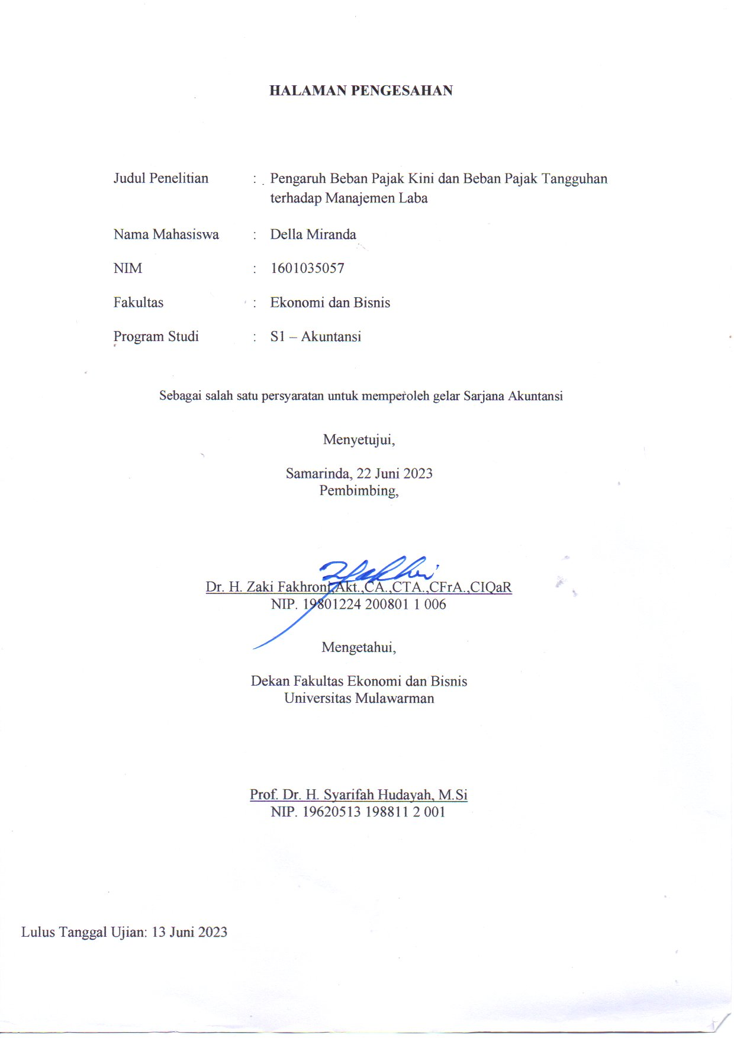
PENGARUH BEBAN PAJAK KINI DAN
BEBAN PAJAK TANGGUHAN TERHADAP
MANAJEMEN LABA

SKRIPSI
Sebagai salah satu persyaratan untuk memperoleh gelar
Sarjana Akuntansi



Oleh:

DELLA MIRANDA
1601035057
S1 AKUNTANSI

FAKULTAS EKONOMI DAN BISNIS
UNIVERSITAS MULAWARMAN
SAMARINDA
2023


HALAMAN PENGESAHAN

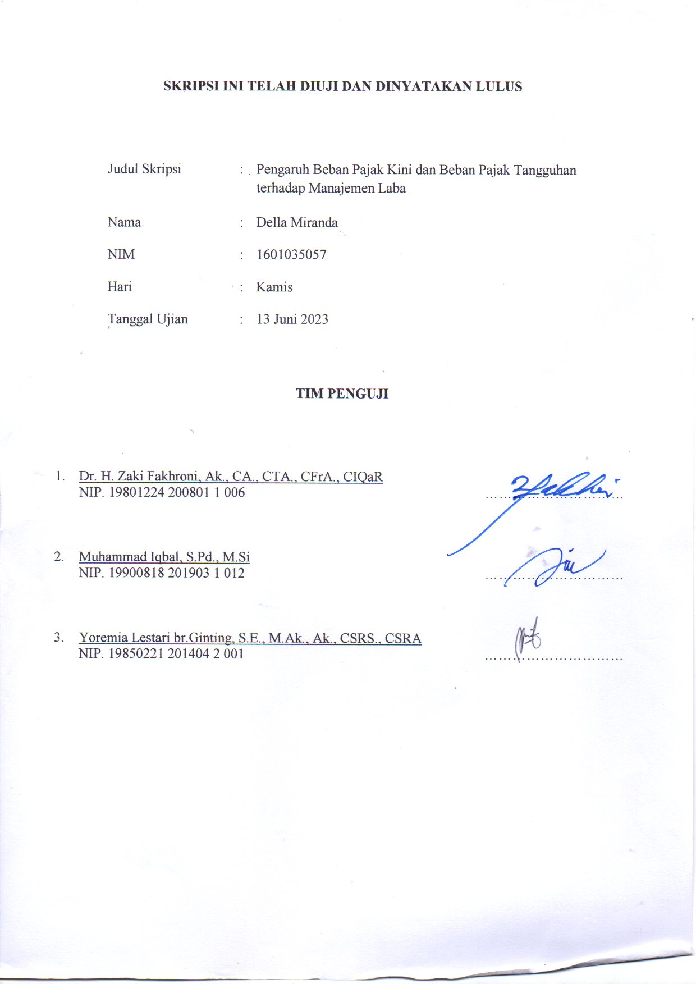
HALAMAN IDENTITAS PENGUJI

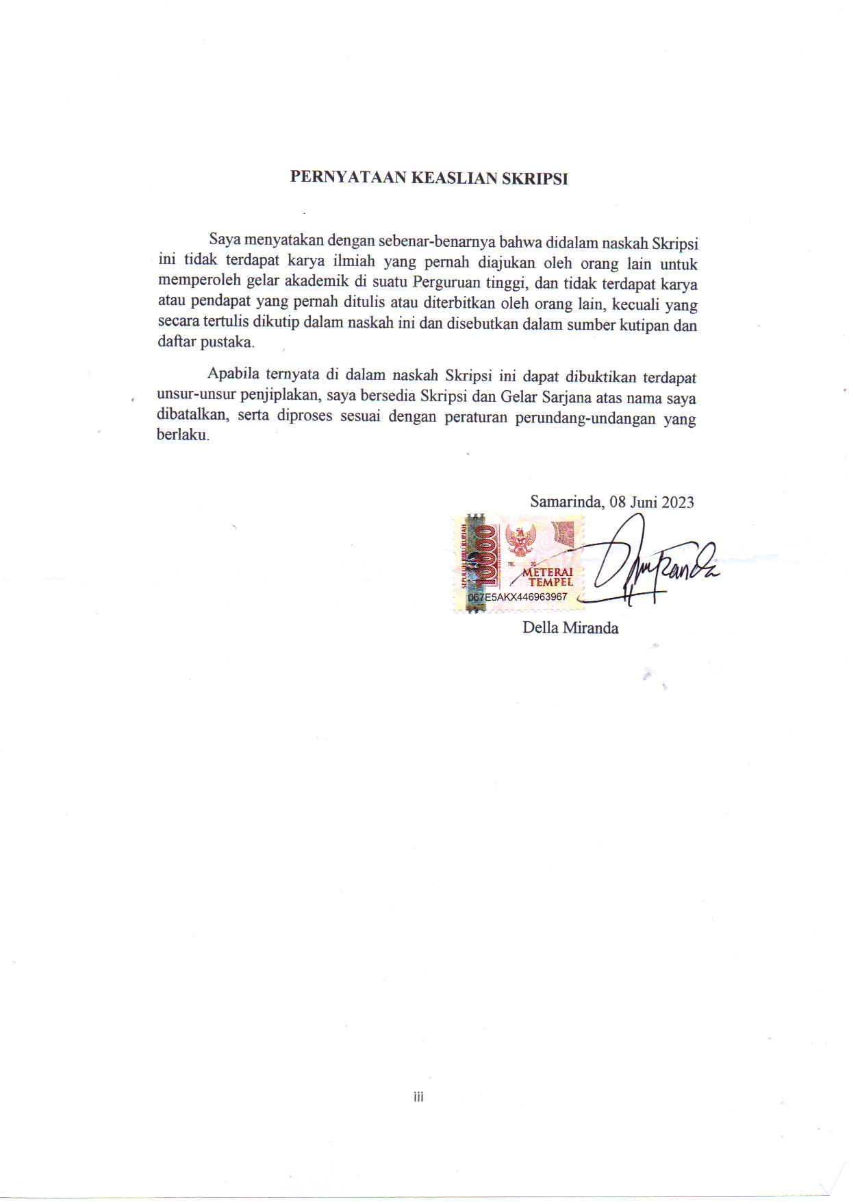
PERNYATAAN KEASLIAN SKRIPSI

HALAMAN PERNYATAAN PERSETUJUAN PUBLIKASI SKRIPSI
UNTUK KEPENTINGAN AKADEMIS

Sebagai civitas akademik Fakultas Ekonomi dan Bisnis Universitas Mulawarman, saya yang bertanda tangan di bawah ini :
Nama : Della Miranda
NIM : 1601035057
Program Studi : S1 Akuntansi
Fakultas : Ekonomi dan Bisnis
Demi pengembangan ilmu pengetahuan, dengan ini menyetujui untuk memberikan ijin kepada pihak UPT. Perpustakaan Universitas Mulawarman, Hak Bebas Royalti Non-Ekslusif (Non-Exclusive Royalty-Free Right) atas skripsi saya yang berjudul “Pengaruh Beban Pajak Kini dan Beban Pajak Tangguhan terhadap Manajemen Laba” beserta perangkat yang ada (jika diperlukan). Dengan Hak Bebas Royalti Non-Eksklusif ini kepada UPT. Perpustakaan Universitas Mulawarman berhak menyimpan, mengalih media atau memformatkan, mengelola dalam bentuk pangkalan data (database), merawat dan mempublikasikan skripsi saya selama tetap mencantumkan nama saya sebagai penulis/pencipta dan sebagai pemilik Hak Cipta.
Demikian pernyataan ini saya buat dengan sebenarnya.

Samarinda, 26 Juni 2023
Yang menyatakan,

Della Miranda

KATA PENGANTAR
Puji syukur kehadirat Allah SWT, Tuhan Yang Maha Esa, yang telah memberikan segala karunia dan limpahan rahmatnya serta junjungan kita Nabi Muhammad SAW sebagai panutan kita. Dengan berkatnya akhirnya penulis dapat menyelesaikan studi pada Fakultas Ekonomi dan Bisnis Universitas Mulawarman.
Pada kesempatan ini, penulis mengucapkan terima kasih kepada:
- Dr. Ir. H. Abdunnur, M.Si selaku Rektor Universitas Mulawarman.
- Prof. Dr. Hj. Syarifah Hudayah, M.Si selaku Dekan Fakultas Ekonomi dan Bisnis Universitas Mulawarman.
- Dwi Risma Deviyanty, S.E., M.Si., Ak., CA., CSRS selaku Ketua Jurusan Akuntansi Fakultas Ekonomi dan Bisnis Universitas Mulawarman.
- Dr. Zaki Fakhroni, Ak., CA., CTA., CFrA., CIQaR selaku Koordinator Program Studi S-1 Akuntansi Fakultas Ekonomi dan Bisnis Universitas Mulawarman serta selaku Dosen Pembimbing Skripsi penulis atas kesediannya memberikan bimbingan, pengarahan, waktu dan kesabaran yang telah diberikan selama proses pengerjaan skripsi ini berlangsung hingga akhirnya dapat terselesaikan.
- Yoremia Lestari Br. Ginting, S.E., M.Ak selaku dosen wali yang telah memberikan bimbingan dan nasihat selama menempuh studi di Fakultas Ekonomi dan Bisnis Universitas Mulawarman.
- Seluruh Bapak dan Ibu Dosen Fakultas Ekonomi dan Bisnis Universitas Mulawarman yang telah menyalurkan ilmu pengetahuan yang bermanfaat.
- Seluruh Staf Jurusan, Akademik, dan Tata Usaha Fakultas Ekonomi dan Bisnis Universitas Mulawarman yang telah membantu dalam kelancaran proses administrasi yang diperlukan.
- Kedua orang tua penulis, Ayahanda Masrani dan Ibunda Mila, kedua adik penulis yang senantiasa menjadi penyemangat penulis dalam menyelesaikan skripsi ini serta kakak penulis yang senantiasa mendukung penulis.
- Teman-teman terdekat penulis Majelis dan Veteran, Anak Kos Melin Pramuka dan teman-teman di akhir tahun perkuliahan yang telah memberikan masukan, kritik, saran, semangat yang telah menemani penulis dalam penyelesaian skripsi ini.
- Serta seluruh pihak yang terlibat secara langsung maupun tidak langsung dalam penyelesaian skripsi ini yang tidak bisa ditulis satu persatu.
Akhir kata, penulis sadar bahwa pembuatan skripsi ini masih jauh dari sempurna dan penulis dengan senang hati akan menerima berbagai saran dan kritk yang membangun dari pembaca agar dapat menjadi lebih baik dari sebelumnya. Oleh karenanya, penulis meminta maaf yang sedalam-dalamnya atas kekurangan dan kesalahan sengaja ataupun tidak sengaja yang diperbuat penulis.
Penulis juga berharap agak pelaksanaan kegiatan skripsi ini dapat membantu semua pihak yang membutuhkannya. Kebenaran datangnya dari Tuhan Yang Maha Esa dan kesalahan datang dari penulis. Semoga Allah SWT senantiasa melimpahkan rahmat dan ridho-Nya kepada kita semua.

Samarinda, Juni 2023

Della Miranda

ABSTRAK

Della Miranda. Pengaruh Beban Pajak Kini dan Beban Pajak Tangguhan terhadap Manajemen Laba. Dibimbing oleh : Zaki Fakhroni. Penelitian ini bertujuan untuk menguji pengaruh beban pajak kini dan beban pajak tangguhan terhadap manajemen laba. Berdasarkan adanya The Political Cost Hypothesis dalam teori akuntansi positif penulis percaya bahwa motivasi pajak dapat mempengaruhi perusahaan dalam melakukan manajemen laba. Penelitian ini menggunakan data laporan keuangan selama tiga periode yaitu periode tahun 2020 hingga 2022. Jumlah Populasi adalah sebesar 41 Perusahaan yang kemudian disaring menggunakan metode purposive sampling hingga diperoleh sampel sebanyak 20 perusahaan manufaktur sub sektor makanan dan minuman . Metode analisis yang digunakan adalah regresi linier berganda dan diuji menggunakan alat SPSS versi 26. Hasil penelitian menunjukan bahwa beban pajak kini berpengaruh positif dan signifikan terhadap manajemen laba sedangkan pada beban pajak tangguhan terdapat pengaruh negatif namun idak signifikan terhadap manajemen laba.

Kata Kunci : Beban Pajak Kini, Beban Pajak Tangguhan, Manajemen Laba.

ABSTRACT
Della Miranda. The impact of current tax expense and deferred tax expense on earnign management. Mentored by: Zaki Fakhroni. This study aims to examine the effect of current tax expense and deferred tax expense on earnings management. Based on the existence of The Political Cost Hypothesis in positive accounting theory, the authors believe that tax motivation can influence companies in managing earnings. This study uses financial report data for three periods, namely the period from 2020 to 2022. The total population is 41 companies which are then filtered using the purposive sampling method to obtain a sample of 20 manufacturing companies in the food and beverage sub-sector. The analytical method used is multiple linear regression and tested using SPSS version 26. The results show that current tax expense has a positive and significant effect on earnings management while deferred tax expense has a negative but not significant effect on earnings management.

Keyword : Current Tax Expense, Deferred Tax Expense, Earning Management

RIWAYAT HIDUP


Della Miranda lahir di Samarinda pada tanggal 28 Maret 1999, anak dari Bapak Masrani dan Ibu Mila. Mulai menempuh pendidikan dasar pada tahun 2004 di MI At Tauffiq Samarinda dan lulus tahun 2010. Pada tahun yang sama melanjutkan pendidikan tingkat menengah pertama di SMP Negeri 24 Samarinda dan lulus tahun 2013. Selanjutnya menempuh pendidikan tingkat menengah atas di SMA Negeri 3 Samarinda dan lulus tahun 2016.
Melanjutkan pendidikan akademis pada tahun 2016 di Fakultas Ekonomi dan Bisnis Universitas Mulawarman Samarinda dengan memilih jurusan Akuntansi konsentrasi Akuntansi Perpajakan. Pada tahun 2019 melaksanakan Program Kuliah Kerja Nyata (KKN) Angkatan XLV di Handil , Kecamatan Muara Jawa, Kabupaten Kutai Kartanegara, Provinsi Kalimantan Timur.

Samarinda, 26 Juni 2023

Della Miranda

RIWAYAT HIDUP

DAFTAR ISI
Halaman
PENGARUH BEBAN PAJAK KINI DAN i
HALAMAN PENGESAHAN ii
HALAMAN IDENTITAS PENGUJI iii
PERNYATAAN KEASLIAN SKRIPSI iv
HALAMAN PERNYATAAN PERSETUJUAN PUBLIKASI SKRIPSI v
KATA PENGANTAR vi
ABSTRAK viii
ABSTRACT ix
RIWAYAT HIDUP x
DAFTAR ISI xi
DAFTAR TABEL xv
DAFTAR GAMBAR xvi
BAB I PENDAHULUAN 1
1.1 Latar Belakang 1
1.2 Rumusan Masalah 4
1.3 Tujuan Penelitian 4
1.4 Manfaat Penelitian 4
BAB II KAJIAN PUSTAKA 5
2.1 Teori Akuntansi Positif 5
2.2 Manajemen Laba 7
2.2.1 Pengukuran 9
2.3 Beban Pajak Tangguhan 10
2.4 Beban Pajak Kini 11
2.5 Penelitian Terdahulu 12
2.6 Kerangka Konsep 14
2.7 Pengembangan Hipotesis 16
2.7.1 Pengaruh Beban Pajak Kini terhadap Manajemen Laba 16
2.7.2 Pengaruh Beban Pajak Tangguhan terhadap Manajemen Laba 17
BAB III METODE PENELITIAN 20
3.1 Definisi Operasional dan Pengukuran Variable 20
3.1.1 Manajemen Laba 20
3.1.2 Beban Pajak Kini 22
3.1.3 Beban Pajak Tangguhan 23
3.2 Populasi dan Sampel 23
3.2.1 Populasi 23
3.2.2 Sampel 23
3.3 Jenis dan Sumber Data Penelitian 25
3.4 Metode Pengumpulan Data 25
3.5 Alat Analisis Data 25
3.5.1 Uji Statistic Deskriptif 25
3.5.2 Uji Asumsi Klasik 25
3.5.3 Analisis Regresi Linier Berganda 27
3.5.4 Uji kelayakan model (Uji F) 28
3.5.5 Koefisien determinasi (R²) 28
3.5.6 Uji Signifikansi Individual (Uji Statistik t) 29
BAB IV HASIL DAN PEMBAHASAN 30
4.1 Gambaran Umum Perusahaan 30
4.2 Hasil Penelitian 31
4.2.1 Analisis Statistik Deskriptif 31
4.2.2 Uji Asumsi Klasik 32
4.2.3 Analisis Regresi Linier Berganda 35
4.2.4 Uji Kelayakan Model (Uji F) 36
4.2.5 Uji Koefisien Determinasi (R²) 37
4.2.6 Uji Hipotesis 38
4.3 Pembahasan Hasil Penelitian 39
4.3.1 Pengaruh Beban Pajak Kini terhadap Manajemen Laba 39
4.3.2 Pengaruh Beban Pajak Tangguhan terhadap Manajemen Laba 40
BAB V PENUTUP 42
5.1 Kesimpulan 42
5.2 Saran 42
DAFTAR PUSTAKA 44
LAMPIRAN 47

DAFTAR TABEL
Halaman
Tabel 3. 1 Kriteria Pemilihan Sampel 24
Tabel 3. 2 Tabel Kriteria Penilaian Durbin Watson 27
Tabel 4. 1 Daftar Sampel Nama Perusahaan 30
Tabel 4. 2 Hasil Uji Statistik Deskriptif 31
Tabel 4. 3 Hasil Uji Normalitas 32
Tabel 4. 4 Hasil Uji Normalitas Setelah Outlier 33
Tabel 4. 5 Hasil Uji Multikolenieritas 33
Tabel 4. 6 Hasil Uji Autokorelasi 35
Tabel 4. 7 Hasil Analisis Linier Berganda 35
Tabel 4. 8 Hasil Uji Kelayakan Model (Uji F) 36
Tabel 4. 9 Hasil Uji Koefisien Determinasi 37
Tabel 4. 10 Hasil Uji Hipotesis 38

DAFTAR GAMBAR
Halaman
Gambar 2. 1 Kerangka Konsep Penelitian 16
Gambar 2. 2 Model Penelitian 19
Gambar 4. 1 Hasil Uji Heteroskedastisitas dengan Scatterplo 34

PENDAHULUAN

Latar Belakang
Setiap perusahaan yang terdaftar dalam Bursa Efek Indonesia diwajibkan menyampaikan laporan keuangannya. Hal ini sejalan dengan Safitri & Triyonowati, (2015) tentang penyampaian laporan keuangan berkala emiten atau perusahaan publik pada pasal 2 ayat (1) yang berbunyi “Emiten atau perusahaan publik yang pernyataan pendaftarannya telah menjadi efektif wajib menyampaikan laporan keuangan berkala kepada Otoritas Jasa Keuangan dan mengumumkan laporan keuangan berkala kepada masyarakat”.
Laporan keuangan sangat penting perannya bagi pihak internal ataupun eksternal perusahaan untuk menilai kinerja suatu perusahaan. Menurut Laporan keuangan digunakan manajemen sebagai media pertanggungjawaban kinerjanya kepada para investor, kreditur, supplier, para karyawan dibawahnya, masyarakat dan pemerintah. Dengan laporan keuangan dapat terlihat apakah pada tahun berjalan kinerja perusahaan baik atau kurang baik. Pengelolaan keuangan yang baik dapat ditunjukkan dengan besarnya pencapaian laba suatu perusahaan (Negara & Suputra, 2017)
Laba merupakan indikator penting dalam menilai kinerja perusahaan (Kanji et al., 2019). Informasi laba menjadi dasar bagi pihak internal dan eksternal perusahaan dalam mengambil keputusan serta segala keperluan lain (Negara & Suputra, 2017). Oleh karena itu dibutuhkan informasi laba yang akurat karena informasi laba perusahaan haruslah dapat meggambarkan kondisi ekonomi dan keuangan perusahaan yang sebenarnya (Rianto & Murtiani, 2019). Namun pada kenyaataannya, seringkali pihak manajemen perusahaan melakukan perilaku menyimpang ketika menyajikan laporan keuangannya. Manajemen cenderung melakukan rekayasa terhadap laporan keuangan perusahaan dengan cara menaikkan atau menurunkan laba perusahaannya. Tindakan ini dinamakan dengan praktik manajemen laba. Para praktisi menilai manajemen laba sebagai perilaku curang karena menjadikan informasi keuangan yang tidak sesuai keadaan sebenarnya. Sementara para akademisi menilai manajemen laba bukanlah suatu kecurangan karena tidak melanggar aturan PSAK (Sulistyanto, 2018).
Dikutip dari penelitian yang dilakukan oleh Christian & Jullystella (2021) pada tahun 2021 PT Tiga Pilar Sejahtera diduga telah melakukan fraud dengan melakukan rekayasa atas laporan keuangan tahun 2017. Mereka diduga telah menggelembungkan angka laba bersih perusahaan agar harga saham perusahaannya dapat meningkat. Ditemukan bahwa perusahaan telah berhasil menggelembungkan dana nya sebesar Rp 5 triliun pada akun piutang usaha, persediaan, dan aset tetap yang terdapat dalam laporan keuangan perusahaan tahun buku 2017.
Praktik manajemen laba yang selanjutnya dilakukan oleh Bank Bukopin Tbk. Kasus ini mulai diperbincangkan pada pertengahan tahun 2018. Dilansir dari Finance.detik.com (2018) setelah dilakukan audit oleh kantor akuntan ERNST & Young ditemukan adanya praktik manipulasi laporan keuangan untuk tahun 2015, 2016 dan 2017 oleh Bank Bukopin. Bank tersebut ditemukan telah merevisi akun laba bersih 2016 dari yang awalnya sebesar Rp 1,08 T menjadi Rp 183,56 M saja.
Menurut Aris dan Tyas (2021) praktik manajemen laba sering dilakukan oleh para perusahaan yang berskala besar dengan tujuan dapat memperoleh laba yang sebesar-besarnya namun dengan beban yang sekecil-kecilnya. Berdasarkan motivasi tersebut perusahaan akan berusaha mencari celah untuk meminimalkan pengeluarannya. Salah satunya melalui celah dalam hal perpajakan. (Azelita & Prihandini, 2021) mengemukakan bahwa suatu perusahaan dapat mencapai keuntungan yang maksimal dengan cara mengurangi beban pajak menjadi seminimal mungkin.
Azelita & Prihandini (2021) mengemukakan bahwa salah satu faktor yang mempengaruhi manajemen laba adalah beban pajak tangguhan. Beban pajak tangguhan merupakan beban yang timbul akibat adanya proses rekonsiliasi fiskal. Beban pajak tangguhan timbul sebagai dampak dari beda temporer yang terjadi antara laba menurut akuntansi dengan laba menurut fiskal. Rahmi et al. (2019) mengemukakan bahwa beban pajak tangguhan dapat menjadi pendorong bagi manajer dalam melakukan manajemen laba.
Faktor lain yang dapat mempengaruhi tindakan manajemen laba adalah beban pajak kini (Rahmi et al., 2019). Beban pajak kini merupakan besar beban pajak terutang perusahaan pada periode bejalan. Beban pajak kini dihitung dari penghasilan kena pajak yang sebelumnya telah memperhitungkan adanya beda tetap dan beda waktu (telah melalui proses rekonsiliasi) lalu dikalikan dengan tarif pajak yang berlaku. Oleh karena perbedaan antara laba akuntansi dan laba fiskal dapat merefleksikan tingkat kebijakan manajer dalam memanipulasi laba menjadi lebih tinggi. Berdasarkan latar belakang diatas, penulis ingin melakukan penelitian dengan judul pengaruh beban pajak kini dan beban pajak tangguhan terhadap manajemen laba.

Rumusan Masalah
Berdasarkan uraian latar belakang masalah di atas, maka dirumuskan permasalahan yaitu :
- Apakah beban pajak kini berpengaruh terhadap manajemen laba?
- Apakah beban pajak tangguhan berpengaruh terhadap manajemen laba?

Tujuan Penelitian
Berdasarkan rumusan masalah di atas, maka penelitian ini bertujuan untuk:
- Memperoleh bukti empiris dari pengaruh beban pajak kini terhadap manajemen laba.
- Memperoleh bukti empiris dari pengaruh beban pajak tangguhan terhadap manajemen laba.

Manfaat Penelitian
Berdasarkan rumusan masalah dan tujuan penelitian di atas, maka penelitian ini diharapkan memiliki beberapa manfaat yaitu :
- Manfaat Teoretis
Hasil penelitian ini diharapkan dapat memberikan tambahan pengetahuan khususnya di bidang akuntansi perpajakan dan menjadi sumber refrensi bagi para peneliti selanjutnya.
- Manfaat Praktis
Hasil penelitian ini diharapkan dapat dijadikan sebagai masukan dan bahan pertimbangan serta pengambilan keputusan terkait investasi bagi investor maupun calon investor, dan diharapkan dapat menjadi bahan rujukan untuk penelitian selanjutnya.

KAJIAN PUSTAKA

Teori Akuntansi Positif
Menurut (Watts dan Zimmerman, 1968;1973) dalam artikelnya yang berjudul Towards a Positive Theory of the Determination of Accounting Standards, teori akuntansi positif adalah teori yang menjelaskan mengenai hubungan terkait fenomena akuntansi yang diamati berdasarkan alasan-alasan yang menyebabkan suatu peristiwa terjadi. Teori akuntansi positif bertujuan untuk menjelaskan dan memprediksi konsekuensi yang terjadi saat manajer membuat keputusan mengenai metode kebijakan akuntansi yang akan diambil. Misalnya, teori akuntansi positif berusaha menjelaskan mengapa perusahaan tetap menggunakan akuntansi cost historis dan mengapa perusahaan tertentu mengubah teknik akuntansi mereka. Sedangkan prediksi terhadap praktik akuntansi berarti teori berusaha memprediksi fenomena yang belum diamati (Setijaningsih, 2012). Dikarenakan manajer merupakan pihak internal yang paling mengetahui mengenai informasi keuangan perusahaan dan mereka pula mempunyai tanggungjawab besar untuk mengontrol kinerja perusahaannya, maka manajer memiliki wewenang dalam menentukan suatu kebijakan yang menurutnya adalah kebijakan yang paling menguntungkannya.
Menurut Setijaningsih (2012) kehadiran teori akuntansi positif telah memberikan sumbangan yang berarti bagi pengembangan akuntansi. Adapun kontribusi teori akuntansi positif terhadap pengembangan akuntansi adalah menghasilkan pola sistematik dalam pilihan akuntansi dan memberikan penjelasan spesifik terhadap pola tersebut, memberikan kerangka yang jelas dalam memahami akuntansi, menunjukkan peran utama contracting cost dalam teori akuntansi, menjelaskan mengapa akuntansi digunakan dan memberikan kerangka dalam memprediksi pilihan-pilihan akuntansi, mendorong riset yang relevan dimana akuntansi menekankan pada prediksi dan penjelasan terhadap fenomena akuntansi.
Dorongan terbesar dari teori akuntansi positif dalam akuntansi adalah untuk menjelaskan (to explain) dan meramalkan (to predict) pilihan standar manajemen melalui analisis atas biaya dan manfaat dari pengungkapan keuangan tertentu dalam hubungannya dengan berbagai individu dan pengalokasian sumber daya ekonomi.
Watts dan Zimmerman (1986) mengungkapkan bahwa setiap individu, baik akuntan atau manajer akan memaksimalkan keuntungannya ketika memilih metode akuntansi yang akan diterapkan. Misalnya, mereka akan mempertimbangkan metode mana yang akan memberikan mereka keuntungan jika untuk kepentingan pajak nya atau metode akuntansi mana yang bisa menyebabkan beban lebih besar atau lebih kecil sehingga mereka dapat mengontrol laba nya.
Watts dan Zimmerman (1986) mengemukakan ada tiga hipotesis utama yang terdapat dalam teori akuntansi positif (Watts dan Zimmerman, 1978, 1990; Aditama dan Puwaningsih, 2014) yaitu:
- The Bonus Plan Hyphothesis (Hubungan antara Manajemen dan Pemilik) Hipotesis ini mengemukakan bahwa manajer akan bekerja dengan motivasi adanya pemberian bonus. Untuk mencapai bonus tersebut pastilah kinerja manajer harus dinilai baik. Oleh karena itu, manajer akan cenderung menggunakan metode-metode akuntansi yang dapat memperbesar atau memperkecil angka-angka di laporan keuangan sesuai keinginannya.
- The Debt to Equity Hyphotesis (Hubungan antara Manajemen dan Kreditur).
Hipotesis ini mengemukakan bahwa ada syarat-syarat tertentu yang harus dipenuhi perusahaan berkaitan dengan perjanjian hutangnya. Ketika perusahaan mulai terancam akan melanggar perjanjian hutang yang telah disepakati maka manajer akan bertindak dengan cara memilih metode akuntansi yang dapat meningkatkan laba.
- The Political Cost Hypothesis (Hubungan antara Manajemen dengan Pemerintah)
Hipotesis ini mengemukakan bahwa perusahaan cenderung melakukan rekayasa laba untuk meminimalkan biaya politik. Biaya politik adalah semua biaya yang harus ditanggung oleh perusahaan terkait dengan tindakan-tindakan politisi pemerintah seperti pajak dan regulasi.

Manajemen Laba
Manajemen laba adalah suatu upaya manajer perusahaan untuk mengintervensi atau mempengaruhi informasi dalam laporan keuangan dengan tujuan mengelabui stakeholder yang ingin mengetahui kinerja dan kondisi perusahaan. Laba sebagai alat mengukur kinerja perusahaan, tergambar dalam laporaan keuangan perusahaan (Rahmi et al., 2019).
Scott (2003) dalam (Rusdama, 2017) mengemukakan beberapa motivasi yang mendorong manajer perusahaan untuk melakukan manajemen laba, yaitu:
- Bonus scheme, adanya asimetri informasi antara manajer dengan investor berkenaan dengan laba bersih yang akan dilaporkan dalam laporan keuangan, dimana pihak manajer mempunyai informasi lebih sebelum dilaporkan dalam laporan keuangan sedangkan pihak luar dan investor tidak bisa mengetahui sampai mereka membaca laporan keuangan tersebut.
- Debt convenant atau kontrak jangka panjang merupakan perjanjian yang dibuat antara kreditur dan debitur dengan tujuan untuk melindungi kepentingan kreditur atas tindakan-tindakan yang dilakukan manajer perusahaan.
- Political motivation dengan aspek politis tidak dapat dipisahkan dari operasional suatu perusahaan, khususnya perusahaan dalam skala besar dan industri strategis yang aktivitasnya melibatkan hajat hidup orang banyak.
- Taxation motivation, masalah perpajakan merupakan salah satu alasan mengapa pihak manajemen perusahaan berusaha mengurangi tingkat laba bersih yang dilaporkan agar nilai pajak yang harus ditanggung dapat diperkecil.
- Pergantian Chief Executive Officer (CEO) dengan adanya pergantian CEO biasanya diikuti dengan fenomena manajemen laba dimana seorang CEO yang mendekati masa akhir jabatannya biasanya berusaha memaksimalkan laba yang dilaporkan agara tingkat bonus yang mereka terima bisa lebih tinggi.
- Initial public offerings (IPO)
Perusahaan yang melakukan penawaran saham untuk pertama kalinya biasanya dihadapkan pada masalah penentuan harga saham yang ditawarkan, karena perusahaan tersebut belum mempunyai harga saham. Untuk itu perusahaan cenderung melakukan manajemen laba untuk memperoleh harga saham sesuai dengan keinginannya, dengan cara memanipulasi tingkat laba bersih.

Pengukuran
Terdapat beberapa model dalam perhitungan manajemen laba menurut (Abdurrahim, 2018) diantaranya:
- Model Healy (1985) menguji manajemen laba dengan membandingkan rata-rata total akrual (diskala dengan lag total aset) antara variabel yang merupakan bagian manajemen laba. Model Healy dirumuskan sebagai berikut :
$${NDA}_{t}=\frac{{∑TA}_{t}}{T}$$
=
- Model De Angelo (1986) menguji manajemen laba dengan memperhitungkan perbedaan pertama dalam total akrual, serta mengasumsikan bahwa perbedaan pertama mempunyai suatu nilai ekspektasi nol di bawah hipotesis nol yaitu tidak adanya manajemen laba. Nondiscretionary accruals berdasarkan model De Angelo dirumuskan sebagai berikut:
${NDA}_{t}$ = ${TA}_{t-1}$

- Model Jones (1991) berusaha untuk mengontrol dampak perubahan ekonomi perusahaan terhadap nondiscretionary accrual. Model Jones untuk nondiscretionary accrual dirumuskan sebagai berikut :
${NDA}_{t}$ = $α_{1 }$(1/$A_{t-1}$) + $α_{2 }$(Δ${REV}_{t}$) + $α_{3 }$(${PPE}_{t}$)
- Model Jones yang dimodifikasi
Modifikasi terhadap model jones sebelumnya dilakukan untuk mengurangi adanya dugaan kesalahan dalam mengukur discretionary accruals ketika melakukan discretionary accruals terhadap pendapatan.

Beban Pajak Tangguhan
Menurut PSAK No. 46 beban pajak tangguhan adalah jumlah beban pajak penghasilan untuk periode mendatang yang timbul akibat adanya perbedaan temporer dimana laba akuntansi lebih besar dibandingkan laba. Selisih dari perbedaan pengakuan antara laba akuntansi dengan laba fiskal akan menghasilkan koreksi berupa koreksi positif dan koreksi negatif.
Koreksi positif menghasilkan aktiva pajak tangguhan yang mengakibatkan pengurangan biaya yang diakui dalam laporan laba rugi komersial menjadi semakin kecil sehingga terjadi penambahan laba. Sedangkan koreksi negatif menghasilkan beban pajak tangguhan yang mengakibatkan penambahan biaya yang diakui dalam laporan laba rugi komersial semakin besar sehingga menyebabkan penurunan laba (Sutadipraja et al., 2019)
Menurut Waluyo (2016) Beban pajak tangguhan (deferred tax) adalah jumlah beban (penghasilan) pajak tangguhan yang muncul akibat adanya pengakuan atas liabilitas atau asset pajak tangguhan. Beban pajak tangguhan muncul akibat adanya perbedaan temporer yang boleh dikurangkan dari sisa kerugian yang dapat dikompensasikan. Perbedaan temporer tersebut contohnya seperti perbedaan saat melakukan penilaian dalam metode penilaian persediaan atau perbedaan metode saat menghitung penyusutan asset tetap. Pengakuan pajak tangguhan dapat berdampak terhadap berkurangnya laba atau rugi bersih (neto) sebagai akibat adanya kemungkinan pengakuan beban pajak tangguhan atau manfaat pajak tangguhan. Pengukuran Beban pajak tangguhan menurut Tambunan et al., (2022) adalah sebagai berikut :
$$BPT= \frac{Beban pajak tangguhan periode t}{Total aset periode t_{-1}}$$

Beban Pajak Kini
Menurut Setia, dkk (2020) Beban pajak kini adalah jumlah besaran pajak yang harus dibayar oleh wajib pajak yang dihitung dari penghasilan kena pajak yang telah melalui proses rekonsisiliasi fiskal lalu dikalikan dengan tarif pajak berlaku. Dikarenakan Indonesia menganut self assesmet system dalam sistem pemungutan pajaknya, maka wajib pajak leluasa menghitung dan melaporkan sendiri kewajiban pajaknya. Hal ini menyebabkan manajer akan lebih fleksibel dalam memilih metode mana yang akan menguntungkan jika berhubungan dengan pelaporan pajaknya. Oleh karena itu kemungkinan manajer untuk melakukan manajemen laba menjadi lebih tinggi (Tambunan et al., 2022.)
Dalam proses penyesuaian antara laporan menurut komersial dan laporan fiskal terdapat proses rekonsiliasi fiskal. Proses tersebut dapat menjadikan perubahan antara laba akuntansi dan penghasilan kena pajak. Perubahan tersebut dapat merefleksikan seberapa agresif manajer melakukan manajemen laba atas laporan keuangannya (Merlin, 2018).
Pengukuran beban pajak kini menurut Tambunan et al., (2022) adalah sebagai berikut :
$$BPK= \frac{Beban pajak kini periode t}{Total aset periode t-1}$$

Penelitian Terdahulu
No. | Nama | Judul Penelitian | Variabel Penelitian | Hasil Penelitian
1. | Utami & Malik (2015) | Pengaruh Discretionary Accrual, Beban Pajak Tangguhan Dan Beban Pajak Kini Terhadap Manajemen Laba (Studi Pada Perusahaan Manufaktur Bidang Makanan dan Minuman Bursa efek Indonesia 2009 -2013) | Independen: Discretionary Accrual  Beban pajak tangguhan  Beban pajak kini  Dependen:  Manajemen laba | - Discretionary Accrual, beban pajak tangguhan, dan beban pajak kini tidak memiliki pengaruh signifkan terhadap manajemen laba
2. | Amanda & Febrianti  (2015) | Analisis Pengaruh Beban Pajak Kini, Beban Pajak  Tangguhan dan Basis Akrual terhadap Manajemen Laba | Independen:  Beban pajak kini, Beban pajak tangguhan  Basis akrual  Dependen: Manajemen laba | - Beban pajak kini berpengaruh signifikan terhadap manajemen laba  - Beban pajak tangguhan dan basis akrual tidak memiliki pengaruh terhadap manajemen laba
3. | Sihite et al.  (2018) | Pengaruh Beban Pajak Tangguhan dan Beban Pajak Kini terhadap Manajemen Laba pada Perusahaan Manufaktur Sub Sektor Otomotif yang terdaftar di Bursa Efek Indonesia Periode 2012-2017 | Independen:  Beban pajak tangguhan  Beban pajak kini  Dependen: Manajemen laba | - Beban pajak tangguhan tidak berpengaruh terhadap manajemen laba  - Beban pajak kini berpengaruh terhadap manajemen laba.
4. | Prihatiningsih (2019) | Pengaruh Beban Pajak Tangguhan dan Perencanaan Pajak terhadap Manajemen Laba (Studi Empiris Pada Perusahaan Manufaktur di Bursa Efek Indonesia) | Independen:  Beban pajak tangguhan  Perencanaan pajak  Dependen: Manajemen laba | - Beban pajak tangguhan dan perencanaan pajak tidak memiliki pengaruh signifikan terhadap manajemen laba
5. | Ramandhanty et al.  (2020) | Pengaruh Beban Pajak Kini, Beban Pajak Tangguhan, dan Basis Akrual Terhadap Manajemen Laba Pada Perusahaan Manufaktur Sub Sektor Farmasi Yang Terdaftar Di Bursa Efek Indonesia pada 2012-2018 | Independen:  Beban pajak kini  Beban pajak tangguhan  Basis Akrual  Dependen: Manajemen laba | - Secara parsial beban pajak kini tidak berpengaruh terhadap manajemen laba  - Secara parsial beban pajak tangguhan dan basis akrual berpengaruh terhadap manajemen laba  - Secara simultan beban pajak kini, beban pajak tangguhan dan basis akrual berpengaruh terhadap manajemen laba.
6. | Azelita & Prihandini (2021) | Identification Of Tax Management In Earnings Management In Manufacturing Companies Listed On The Indonesia Stock Exchange 2016-2019 | Independen:  Beban pajak tangguhan, Perencanaan pajak Penghindaran pajak  Dependen: Manajemen laba | - Perencanaan pajak berpengaruh negatif terhadap manajemen laba  - Penghindaran pajak berpengaruh positif terhadap manajemen laba  - Beban pajak tangguhan tidak berpengaruh terhadap manajemen laba
7. | Herdiansyah  et al.  (2022) | The Effect Of Tax Planning and Deferred Tax Expense On Earnings Management | Independen: Perencanaan pajak Beban pajak tangguhan  Dependen: Manajemen laba | - Perencanaan pajak tidak berpengaruh signifikan terhadap manajemen laba.  - Beban pajak tangguhan berpengaruh positif dan signifikan terhadap manajemen laba.
8. | Halawa  (2023) | Pengaruh Beban Pajak Kini, Beban Pajak Tangguhan dan Perubahan Tarif Pajak terhadap Manajemen Laba pada Perusahaan Perbankan yang Terdaftar di BEI Periode 2015-2021 | Independen: Beban pajak kini, beban pajak tangguhan  Perubahan tarif  Dependen: Manajemen laba | - Beban pajak kini, beban pajak tangguhan dan perubahan tarif pajak berpengaruh secara simultan terhadap manajemen laba.  - Beban pajak kini berpengaruh secara signifikan terhadap manajemen laba.  - Beban pajak tangguhan tidak berpengaruh secara signifikan terhadap manajemen laba.  - Perubahan tarif pajak berpengaruh secara signifikan terhadap manajemen laba.
9. | Septianingrum et al.  (2022) | Pengaruh beban pajak kini, beban pajak tangguhan dan aset pajak tangguhan terhadap manajemen laba | Independen:  Beban pajak kini Beban pajak tangguhan  Aset pajak tangguhan  Dependen: Manajemen laba | - Beban pajak kini berpengaruh negatif terhadap manajemen laba.  - Beban pajak tangguhan memiliki pengaruh positif terhadap manajemen laba.  - Asset pajak tangguhan tidak berpengaruh terhadap manajemen laba.
10. | Tambunan  et al.  (2022) | Pengaruh Perencanaan Pajak, Beban Pajak Tangguhan dan Beban Pajak Kini Terhadap Manajemen Laba (Studi Empiris Perusahaan Manufaktur Sub Sektor Industri yang Terdaftar di Bursa Efek Indonesia Pada Tahun 2019-2021) | Independen :  Perencanaan pajak  Beban pajak tangguhan  Beban pajak kini  Dependen :  Manajemen laba | - Perencanaan pajak, beban pajak tangguhan dan beban pajak kini berpengaruh terhadap manajemen laba.

Kerangka Konsep
Menurut Watts dan Zimmerman (1986) teori akuntansi posif adalah teori yang menjelaskan hubungan fenomena akuntansi yang diamati berdasarkan pada alasan terjadinya. Artinya teori akuntansi positif dapat memberikan penjelasan dan memprediksi konsekuensi yang akan diterima manajer saat mereka menentukan pilihan tertentu. Dalam hal ini dalam hal penentuan kebijakan akuntansi yang diterapkan. Manajer akan memilih metode akuntansi mana yang paling menguntungkan mereka karena manajer bertindak oportunis.
Dalam teori akuntansi positif yang dikemukakan oleh Watts dan Zimmerman (1986) dikenal istilah The Political Cost Hypothesis atau hipotesis biaya politik yang memprediksi bahwa perusahaan cenderung akan melakukan rekayasa atas laba perusahaannya untuk meminimalkan biaya politik. Biaya politik adalah semua jenis biaya yang harus ditanggung oleh perusahaan akibat adanya kebijakan atau tindakan politisi pemerintah seperti pajak. Maka dari itu beban pajak kini yang dibebankan kepada perusahaan serta beban pajak tangguhan perusahaan
yang timbul dapat memotivasi suatu perusahaan untuk melakukan atau tidak manajemen laba.
Hal yang akan menjadi fokus manajer adalah bagaimana cara memaksimalkan keuntungan namun dengan beban pajak yang sekecil mungkin. Scott (2003) dalam Pambudi (2013) mengungkapkan bahwa kepentingan pajak dapat menjadi motivasi perusahaan melakukan praktik manajemen laba. Beban pajak kini yang dibebankan pada perusahaan dapat menyebabkan manajer melakukan berbagai cara untuk mengecilkan angka bebannya. Manajer bisa menggunakan perbedaan aturan antara komersial dan fiskal sebagai Langkah penghematan pajaknya.

Beban pajak tangguhan dapat berpengaruh terhadap naik atau turunnya laba. Maka dari itu manajer dapat menggunakan beban pajak tangguhan dalam melakukan manajemen laba. Sedangkan variabel beban pajak kini dapat menjadi pengaruh terhadap tindakan manajemen laba ketika manajer merasa perlu menurunkan laba perusahaanya atau meningkatkan jumlah angka beban nya agar perusahaan dibebankan pajak yang lebih kecil. Berikut kerangka konsep pada penelitian ini :
The Political Cost Hypothesis
Manajemen Laba
Teori Akuntansi Positif
Taxation Motivation
Beban Pajak Kini
Beban Pajak Tangguhan

Gambar 2. 1 Kerangka Konsep Penelitian
Sumber : Dikembangkan dalam Skripsi

Pengembangan Hipotesis

Pengaruh Beban Pajak Kini terhadap Manajemen Laba
Berdasarkan teori akuntansi positif yang dikemukakan oleh Watt dan Zimmerman (1986) perilaku manajemen laba dapat dijelaskan melalui hipotesis The Political cost hyphotesis. The Political cost hypothesis menjelaskan bahwa perusahaan cenderung akan melakukan rekayasa atas laba perusahaannya untuk meminimalkan biaya politik. Biaya politik adalah semua jenis biaya yang harus ditanggung oleh perusahaan akibat adanya kebijakan atau Tindakan politisi pemerintah seperti pajak.
Pajak merupakan iuran wajib bagi setiap wajib pajak yang sifatnya memaksa. Berkaitan dengan ini maka setiap perusahaan yang menjalankan usaha perlu membayar kewajiban pajaknya. Namun apabila beban pajak perusahaan dinilai terlalu besar bagi mereka maka untuk memaksimulkan laba nya perusahaan cenderung akan mengambil setiap tindakan yang dapat menimalkan beban pajaknya. Salah satu cara yang bisa dilakukan adalah melalui manajemen laba.
Didukung oleh penelitian Amanda & Febrianti (2015) yang menyatakan bahwa beban pajak kini berpengaruh positif dan signifikan terhadap manajemen laba. Maka disusun hipotesis penelitian yaitu :
H₁: Beban pajak kini berpengaruh positif dan signifikan terhadap manajemen laba

Pengaruh Beban Pajak Tangguhan terhadap Manajemen Laba
Berdasarkan teori akuntansi positif yang dikemukakan oleh Watts dan Zimmerman (1986) perilaku manajemen laba dapat dijelaskan melalui hipotesis The Political Cost hyphotesis. Untuk kepentingan pajaknya, manajer bisa menunda pengakuan pendapatan pada tahun berjalan ke tahun yang akan datang agar laba pada tahun tersebut lebih kecil dan beban pajak yang dikenakan pun menjadi lebih kecil.
Menurut Wicaksono (2022) beban pajak tangguhan memberikan peluang bagi manajer untuk melakukan praktik manajemen laba karena dalam perpajakan dikenal istilah rekonsiliasi fiskal. Rekonsiliasi fiskal timbul akibat adanya perbedaan metode atau prinsip menurut komersial dan fiskal. Perbedaan tersebut terbagi menjadi dua yaitu beda tetap dan beda temporer.
Beda waktu merupakan beda terhadap jumlah yang dilaporkan dalam laporan keuangan komersial dengan laporan keuangan fiskal yang terjadi karena adanya perbedaaan saat pengakuan atas beban dan pendapatan menurut komersial dan menurut fiskal (Waluyo, 2016). Sedangkan Beda tetap adalah beda pengakuan antara laporan keuangan komersial dengan laporan keuangan fiskal yang bersifat tetap atau permanen. Perbedaan pengakuan pendapatan atau beban yang terjadi selamanya tidak akan diakui.
Beban pajak tangguhan dapat digunakan untuk mendeteksi praktik manajemen laba dengan cara melihat hasil koreksi negatif saat dilakukan rekonsiliasi fiskal. Koreksi negatif adalah kondisi dimana pendapatan menurut komersial dinilai lebih tinggi dibanding menurut fiskal dan beban menurut komersial dinilai lebih kecil dibanding menurut fiskal.
Didukung penelitian oleh Ramandhanty et al. (2020), Herdiansyah et al. (2022) dan Septianingrum et al.(2022) yang menyatakan bahwa beban pajak tangguhan berpengaruh terhadap manajemen laba, maka disusun hipotesis penelitian yaitu :
H₂ : Beban pajak tangguhan berpengaruh positif dan signifikan terhadap manajemen laba.

Berdasarkan hipotesis di atas maka disusun model penelitian sebagai berikut :
Gambar 2. 2 Model Penelitian
Sumber : dikembangkan dalam Skripsi
(Y)
Manajemen Laba
(X1)
Beban Pajak Kini
(X2)
Beban Pajak Tangguhan

METODE PENELITIAN

Definisi Operasional dan Pengukuran Variable
Dalam penelitian ini terdapat dua jenis variabel yaitu variabel dependen dan variabel independent. Variabel dependen yang digunakan adalah manajemen laba dan variabel independen yang digunakan adalah beban pajak kini dan beban pajak tangguhan.

Manajemen Laba
Manajemen laba adalah tindakan manajemen dalam merakayasa laporan keuangan perusahaan dengan cara menaikkan atau menurunkan laba. Ada berbagai macam motivasi manajer melakukan manajemen laba yaitu untuk keperluan pajak ataupun untuk meningkatkan penilaian kinerja bagi manajer.
Dalam penelitian ini, manajemen laba dihitung berdasarkan akrual diskresional (Discretionary accrual) yang diukur menurut Modified Jones Model. Discretionary accrual seringkali memiliki definisi yang berbeda. Secara teknis, Discretionary accrual dapat diartikan sebagai selisih antara laba dan kas namun terkadang juga diartikan sebagai sebuah kebijakan. Maka dari itu dapat disimpulkan bahwa discretionary accrual merupakan kebijakan akrual terkait manajemen laba yang biasa dilakukan oleh manajemen.
Penelitian ini menggunakan model jones yang dimodifikasi karena model ini adalah yang paling sering digunakan dan dengan model ini dapat diasumsikan bahwa semua perubahan dalam penjualan kredit pada periode berjalan telah megalami rekayasa laba. Hal ini didasarkan pada alasan bahwa akan lebih mudah merekayasa laba dengan cara mengubah pengakuan pendapatan dari penjualan kredit daripada mengubah pengakuan pendapatan secara tunai (Fakhroni, 2017).
Berikut Tahapan untuk dapat menghitung manajemen laba dengan menggunakan Modified Jones Model (Rohmaniyah et al., 2018), yaitu:
Langkah 1: Menghitung total accruals yang didapat dengan cara mengurangi laba bersih periode t dengan arus kas operasi periode t.
${TA}_{it }$= ${NI}_{it }$- ${CFO}_{it }$ 3.1

Keterangan :
${TA}_{it}$ : Total Accruals
${NI}_{it}$ : Laba bersih
${CFO}_{it}$ : Arus Kas Operasi
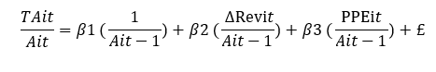
Langkah 2: Mengestimasi nilai total accruals dengan Ordinary Least Square pada aplikasi SPSS untuk mendapatkan koefisien regresi.
3.2

Keterangan:
$A_{it-1}$ : Total aset pada tahun sebelum penelitian
${ΔRev}_{it}$: Selisih pendapatan tahun penelitian dengan tahun sebelumnya
${PPE}_{it}$ : Total aset tetap berwujud
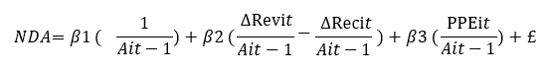
Langkah 3 : Menghitung Non-discretionary accruals dengan melakukan regresi pada aplikasi SPSS.
3.3

Keterangan :
𝑁𝐷𝐴_{t} : Non-discretionary accruals
${∆Rec}_{it}$: Selisih piutang tahun penelitian dengan tahun sebelumnya.
Langkah 4 : Terakhir adalah menghitung Discretionary accruals.
3.4
${DA}_{it}=\frac{{TA}_{it}}{A_{it-1}}$ - ${NDA}_{it}$

Keterangan:
𝐷𝐴𝑖𝑡 : Discretionary accruals
Berdasarkan formulasi perhitungan manajemen laba diatas, nilai discretionary accrual tersebut dapat dijadikan acuan untuk menilai apakah suatu perusahaan melakukan manajemen laba dengan income increasing atau income decreasing. Jika nilai discretionary accrual bernilai positif atau DA ≥ 0 maka perusahaan cenderung melakukan income increasing dan begitu pula sebaliknya (Fakhroni, 2017).

Beban Pajak Kini
Beban pajak kini adalah jumlah besaran pajak yang harus dibayar oleh wajib pajak yang dihitung dari penghasilan kena pajak yang telah melalui proses rekonsisiliasi fiskal lalu dikalikan dengan tarif pajak berlaku. Perhitungan beban pajak kini menurut Tambunan et al., (2022) adalah sebagai berikut :
$$BPK= \frac{Beban pajak kini periode t}{Total aset periode t-1}$$

Beban Pajak Tangguhan
Beban pajak tangguhan adalah beban yang muncul akibat adanya perbedaan temporer yang boleh dikurangkan dari sisa kerugian yang dapat dikompensasikan. Beban tersebut muncul akibat adanya proses rekonsiliasi fiskal yang dilakukan oleh perusahaan. Rekonsiliasi fiskal dilakukan untuk menyesuaikan perbedaan antara laba menurut komersial dan laba menurut fiskal. Perhitungan Beban pajak tangguhan menurut Tambunan et al., (2022) adalah sebagai berikut :
$$BPT=\frac{Beban Pajak Tangguhan periode t}{Total aset periode t_{-1}}$$

Populasi dan Sampel

Populasi
Populasi adalah keseluruhan dari obyek yang akan diteliti (Elvera & Astarina, 2021). Populasi yang digunakan dalam penelitian ini adalah perusahaan manufaktur sub sektor makanan dan minuman yang tercatat di Bursa Efek Indonesia (BEI) pada tahun 2020 hingga 2022. Proses penelitian berlangsung selama kurang lebih tujuh hari. Dikarenakan perhitungan variabel memerlukan data total aset satu tahun sebelumnya dan pendapatan satu tahun sebelumnya, maka diperlukan data dari tahun 2019 hingga 2022.

Sampel
Sampel merupakan sebagian dari populasi yang diteliti Elvera & Astarina, (2021). Dalam penelitian ini penentuan sampel menggunakan metode purposive sampling yaitu metode penentuan sampel berdasarkan pertimbangan tertentu atau seleksi khusus (Elvera dan Astarina, 2021). Data yang digunakan merupakan data panel yaitu gabungan antara data cross section dan time series. Berikut kriteria pemilihan sampel dalam penelitian ini :
- Perusahaan manufaktur sub sektor makanan dan minuman yang terdaftar di Bursa Efek Indonesia (BEI) pada tahun 2020-2022.
- Perusahaan manufaktur sub sektor makanan dan minuman yang baru terdaftar di Bursa Efek Indonesia pada 2020 hingga 2022.
- Perusahaan manufaktur sub sektor makanan dan minuman yang tidak memiliki data lengkap terkait variabel penelitian.
- Perusahaan manufaktur sub sektor makanan dan minuman yang mengalami kerugian selama empat periode (2019-2022) sehingga tidak melaporkan beban pajaknya.
- Data outlier
Tabel 3. 1 Kriteria Pemilihan Sampel
Berdasarkan kriteria di atas, maka sampel yang terpilih ialah sebagai berikut
No. | Keterangan | Jumlah
 | Perusahaan Manufaktur Sub Sektor Makanan dan Minuman yang terdaftar di Bursa Efek Indonesia pada tahun 2020-2022 | 41
- 2. | Perusahaan manufaktur sub sektor makanan dan minuman yang baru terdaftar di Bursa Efek Indonesia pada 2020 hingga 2022 | (14)
- 3. | Perusahaan Manufaktur Sub Sektor Makanan dan Minuman yang tidak memiliki data lengkap terkait variabel penelitian | (4)
 | Perusahaan Manufaktur yang mengalami kerugian selama empat periode (2019-2022) sehingga tidak melaporkan beban pajaknya | (3)
Jumlah Sampel Perusahaan |  | 20
Tahun Pengamatan (2020-2022) |  | 3
Jumlah data sampel selama periode pengamatan |  | 60
Data outlier |  | (11)
Total Sampel setelah uji outlier boxplot |  | 49
:
Sumber : Diolah oleh penulis, 2023

Jenis dan Sumber Data Penelitian
Data yang digunakan dalam penelitian ini merupakan data kuantitatif yaitu data yang berupa angka dalam laporan keuangan perusahaan dan menurut sumbernya data tersebut tergolong sebagai data sekunder. Data sekunder merupakan data yang diperoleh dari pihak lain, bukan dari sumber aslinya. Data laporan keuangan yang digunakan peneliti didapat dari situs Bursa Efek Indonesia (BEI) yaitu www.idx.co.id.

Metode Pengumpulan Data
Dalam penelitian ini, peneliti memperoleh data dengan metode dokumentasi. Metode dokumentasi dilakukan dengan mengumpulkan, mencatat, dan menghitung data yang berkaitan dengan penelitian.

Alat Analisis Data
Perhitungan statistik pada penelitian ini dilakukan dengan menggunakan bantuan alat Statistical Package for Social Sciences (SPSS) versi 26.0 sebagai alat analisis data kuantitatif. Berikut Instrumen penelitian yang akan digunakan :

Uji Statistic Deskriptif
Statistic deskriptif membahas cara-cara pengumpulan data, penyederhanaan angka-angka dari pengamatan yang diperoleh untuk mendapatkan informasi yang lebih mudah dipahami. Pengujian ini menghasilkan nilai rata-rata (mean),median, standar deviasi, nilai minimum, dan nilai maksimum (Ghozali, 2018)

Uji Asumsi Klasik
Uji asumsi klasik digunakan untuk melihat apakah model regresi yang digunakan tersebut valid atau tidak sebagai alat penduga. Uji ini adalalah tahap yang harus dipenuhi terlebih dahulu sebelum peneliti melanjutkan pengujian atas hipotesis penelitian. Berikut beberapa uji asumsi klaksik yang digunakan, yaitu :

Uji Normalitas
Uji Normalitas bertujuan untuk menguji apakah dalam model regresi, variable pengganggu atau residual berdistribusi normal (Ghozali, 2018). Data yang berdistribusi normal menandakan bahwa model regresi yang digunakan sudah tepat. Pengujian ini dapat dilakukan dengan Uji K-S yaitu uji non parametik Kolmogorov Smirnov. Apabila nilai sig (2-tailed) >0,05, maka dapat dikatakan bahwa data berdistribusi normal dan apabila nilai sig (2-tailed) < 0,05, maka dapat dikatakan bahwa distribusi data tidak normal.

Uji Multikolonieritas
Uji multikolonieritas bertujuan untuk menguji apakah pada model regresi ditemukan korelasi antar variabel bebas (Ghozali, 2018). Pada model regresi yang baik seharusnya tidak ditemukan korelasi antar variable bebasnya. Multikolonieritas dapat dideteksi dengan melihat nilai tolerance dan variance inflation factor (VIF). Jika nilai tolerance lebih besar dari 0,1 dan nilai VIF lebih kecil dari 10, maka tidak terjadi masalah multikolinearitas, artinya model regresi tersebut baik. Namun Jika nilai tolerance lebih kecil dari 0,1 dan nilai VIF lebih besar dari 10, maka terjadi masalah multikolinearitas, artinya model regresi tersebut tidak baik.

Uji Heteroskedastisitas
Uji heteroskedastisitas bertujuan untuk menguji apakah terjadi ketidaksamaan variance dari residual satu pengamatan ke pengamatan lain (Ghozali, 2018). Uji ini dapat dilakukan dengan mengamati grafik scatterplot. Dikatakan terjadi heteroskedastisitias apabila pada grafik scatterplot terdapat titik-titik yang membentuk pola yang teratur. Namun apabila titik-titik tersebut membentuk pola menyebar baik yang berada diatas atau dibawah angka nol maka dapat dikatakan tidak terjadi heteroskedastisitas.

Uji Autokorelasi
Uji autokorelasi bertujuan untuk menguji apakah dalam model regresi ada korelasi antara kesalahan penganggu pada periode t dengan kesalahan penganggu pada periode t-1 (sebelumnya). Autokorelasi sering terjadi pada data time series namun jarang terjadi pada data cross section. Namun dikarenakan penelitian ini menggunakan data panel yang merupakan gabungan keduanya, maka harus dipastikan bahwa model regresi bebas dari terjadinya autokorelasi. Untuk mendeteksi ada atau tidaknya autokorelasi dapat dilakukan dengan uji Durbin Watson. Menurut Ghozali (2018) pengambilan keputusan ada tidaknya autokorelasi adalah sebagai berikut :
Tabel 3. 2 Tabel Kriteria Penilaian Durbin Watson
Hipotesis nol | Keputusan | Jika
Tidak ada autokorelasi positif | Tolak | 0 < d < dl
Tidak ada autokorelasi positif | No decision | dl ≤ d ≤ du
Tidak ada korelasi negative | Tolak | 4 – dl < d < 4
Tidak ada korelasi negative | No decision | 4 – du ≤ d ≤ 4 – dl
Tidak ada autokorelasi positif atau negative | Tidak ditolak | du < d < 4 – du

Analisis Regresi Linier Berganda
Analisis regresi pada dasarnya adalah studi mengenai ketergantungan variable terikat dengan satu atau lebih variabel bebas. Peneliti menggunakan variabel independen yaitu beban pajak kini dan beban pajak tangguhan terhadap variable dependen yaitu manajemen laba. Kemudian datanya diuji lebih lanjut menggunakan metode regresi berganda (multiple regression). Beriku adalah rumus regresi berganda.
Y = α+ β₁X₁+ β₂X₂+ 𝜀𝑖𝑡 3.5
Keterangan :
Y : Manajemen laba
α : Konstanta
𝛽 : Koefisien regresi
X₁ : Beban pajak kini
X₂ : Beban pajak tangguhan
𝜀𝑖𝑡 : Error

Uji kelayakan model (Uji F)
Uji statistik F digunakan untuk menentukan apakah variabel independen yang dimasukkan dalam model dapat menjelaskan variabel dependen sehingga dapat ditentukan apakah model regresi ini layak untuk diteliti (Ghozali, 2018). Apabila nilai signifikansi lebih kecil dari 0,05 maka model penelitian layak dan semua variabel independen dapat menjelaskan variabel dependen. Apabila nilai signifikansi lebih besar dari 0,05 maka model penelitian tidak layak dan semua variabel independen tidak mampu menjelaskan variabel dependen.

Koefisien determinasi (R²)
Koefisien determinasi (R²) mencoba mengukur seberapa baik model dapat menjelaskan variasi variabel dependen. Nilai koefisien determinasi berkisar antara nilai nol sampai dengan satu. Pengukuran yang digunakan adalah Adjust R Square. Apabila nilai R² hampir mendekati satu, maka hal ini mengindikasikan variabel independen memberikan hampir semua informasi yang dibutuhkan untuk memprediksi variasi variabel dependen (Ghozali, 2018).

Uji Signifikansi Individual (Uji Statistik t)
Uji statistik t dirancang untuk menilai sejauh mana satu variabel independen dalam menerangkan variasi variabel dependen (Ghozali, 2018). Uji ini membandingkan tingkat signifikansi t dengan tingkat kesalahan penelitian sebesar 0,05. Apabila nilai signifikansi t untuk masing – masing variabel yang diperoleh lebih kecil dari 0,05 maka variabel independen berpengaruh terhadap variabel dependen atau hipotesis diterima. Namun, apabila nilai signifikan t dari pengujian lebih besar dari 0,05 maka variabel independen tidak berpengaruh terhadap variabel dependen atau hipotesis ditolak.

HASIL DAN PEMBAHASAN

Gambaran Umum Perusahaan
Dalam penelitian ini populasi data yang digunakan merupakan data perusahaan manufaktur sub sektor makanan dan minuman yang terdaftar di Bursa Efek Indonesia (BEI) pada tahun 2020 hingga 2022. Perusahaan sub sektor makanan dan minuman dipilih karena sektor ini merupakan salah satu sektor dari perusahaan manufaktur yang berperan aktif walaupun dunia perekonomian sedang banyak terjadi penurunan karena adanya covid-19. Perusahaan ini dipercaya masih berperan aktif dikarenakan produk yang dijual pun merupakan produk konsumsi sehari-hari dan dapat dikonsumsi oleh semua kalangan.
Ada sebanyak 41 perusahaan sub sektor makanan dan minuman yang terdaftar di Bursa Efek Indonesia pad tahun 2022. Dari sejumlah obyek penelitian tersebut dilakukan penyaringan terhadap sampel dengan menggunakan metode purposive sampling dengan menggunakan kriteria-kriteria tertentu. Berdasarkan penyaringan tersebut tersebut ditetapkan sebanyak 20 perusahaan yang akan menjadi sampel penelitian. Berikut daftar 20 perusahaan yang menjadi sampel dalam penelitian ini.
Tabel 4. 1 Daftar Sampel Nama Perusahaan
No. | Kode Perusahaan | Nama Perusahaan
 | ADES | PT Akasha Wira International Tbk
 | AISA | PT Fks Food Sejahtera Tbk
 | CEKA | PT Wilmar Cahaya Indonesia
 | BUDI | PT Budi Starch & Sweetener Tbk
 | CAMP | PT Campina Ice Cream Industry, Tbk
 | DLTA | PT Delta Djakarta Tbk
 | GOOD | PT Garuda Food Putra Putri Jaya Tbk
 | HOKI | PT Buyung Poetra Sembada Tbk
 | ICBP | PT Indofood Cbp Sukses Makmur Tbk
 | INDF | PT Indofood Sukses Makmur Tbk
 | MLBI | PT Multi Bintang Indoonesia Tbk
 | MYOR | PT Mayora Indah Tbk
 | PANI | PT Pratama Abadi Nusa Industri
 | PSDN | PT Prasidha Aneka Niaga Tbk
 | ROTI | PT Nippon Idonsari Corpindo Tbk
 | SKBM | PT Sekar Bumi Tbk
 | SKLT | PT Sekar Laut Tbk
 | STTP | PT Siantar Top Tbk
 | ULTJ | PT Ultra Jaya Milk Industry & Trading Tbk
 | CLEO | PT Sariguna Primatirta Tbk

Hasil Penelitian

Analisis Statistik Deskriptif
Tabel 4. 2 Hasil Uji Statistik Deskriptif
Descriptive Statistics
 | N | Minimum | Maximum | Mean | Std. Deviation
Beban Pajak Kini | 49 | .00007 | .07617 | .02453 | .01739
Beban Pajak Tangguhan | 49 | .00000 | .02525 | .00297 | .00456
Manajemen Laba | 49 | -.26519 | .34722 | .03334 | .13396
Valid N (listwise) | 49
Sumber : Output SPSS Versi 26
Hasil statistik tersebut menunjukkan deskriptif variabel penelitian dengan jumlah data sebanyak 49 data observasi dari tahun 2020-2022 sebagai berikut:
- Beban pajak kini memiliki nilai minimum sebesar 0,00007 dan nilai maksimum sebesar 0,07617 dengan nilai mean sebesar 0,02453 dan nilai standar deviasi sebesar 0,01739. Nilai mean lebih besar dari standar deviasi artinya penyebaran data baik.
- Beban pajak tangguhan memiliki nilai minimum sebesar 0,00 dan nilai maksimum sebesar 0,25250 dengan nilai mean sebesar 0,00297 dan nilai standar deviasi sebesar 0,00456. Nilai mean lebih kecil dari standar deviasi artinya penyebaran data kurang baik.
- Manajemen laba memiliki nilai minimum sebesar -0,26519 dan nilai maksimum sebesar 0,34722 dengan nilai mean sebesar 0,3334 dan nilai standar deviasi sebesar 0.13396. Nilai mean lebih kecil dari standar deviasi artinya penyebaran data kurang baik.

Uji Asumsi Klasik

Uji Normalitas
Uji normalitas dalam penelitian ini menggunakan uji statistik one sample kolmogrov-smirnov yaitu dengan melihat signifikansi probabilitas data residual. Apabila angka signifikansi menunjukan kurang dari 0,05 maka data dikatakan tidak berdistribusi normal. Berikut hasil uji normalitas dalam penelitian ini:
Tabel 4. 3 Hasil Uji Normalitas
One-Sample Kolmogorov-Smirnov Test
 |  | Unstandardized Residual
N |  | 60
Normal Parameters^{a,b} | Mean | .0000000
Normal Parameters^{a,b} | Std. Deviation | .31017281
Most Extreme Differences | Absolute | .159
Most Extreme Differences | Positive | .159
Most Extreme Differences | Negatif | -.123
Test Statistic |  | .159
Asymp. Sig. (2-tailed) |  | .001^{c}
Sumber : Output SPSS versi 26
Berdasarkan hasil pengujian pada tabel 4.2 jumlah data observasi penelitian sejumlah 60 data observasi. Pengujian di atas menunjukkan nilai signifikansi yang tertera pada Asymp. Sig. sebesar 0,001. Dikarenakan nilai signifikansi kurang dari 0,05 maka artinya data tidak berdistribusi normal. Untuk mengatasi distribusi data yang tidak normal peneliti melakukan pengujian outlier yang menyebabkan data observasi berkurang sebanyak 11 data dan pengujian selanjutnya akan dilakukan dengan 49 data observasi saja. Berikut hasil pengujian normalitas setelah dilakukan outlier.
Tabel 4. 4 Hasil Uji Normalitas Setelah Outlier
One-Sample Kolmogorov-Smirnov Test
 |  | Unstandardized Residual
N |  | 49
Normal Parameters^{a,b} | Mean | .0000000
Normal Parameters^{a,b} | Std. Deviation | .12359436
Most Extreme Differences | Absolute | .054
Most Extreme Differences | Positive | .053
Most Extreme Differences | Negatif | -.054
Test Statistic |  | .054
Asymp. Sig. (2-tailed) |  | .200^{c,d}
Exact Sig. (2-tailed) |  | .998
Point Probability |  | .000
Sumber : Output SPSS versi 26
Berdasarkan tabel hasil uji normalitas di atas diketahui bahwa nilai signifikansi Asymp. Sig adalah sebesar 0,200 > 0,05 artinya data berdistribusi normal.

Uji Multikolinearitas
Tabel 4. 5 Hasil Uji Multikolenieritas
Model |  | Collinearity Statistics
 |  | Tolerance | VIF
1 | (Constant)
1 | Beban pajak kini | 0.979 | 1.021
1 | Beban pajak tangguhan | 0.979 | 1.021
Sumber : Output SPSS versi 26
Uji multikolenieritas digunakan untuk menguji apakah dalam model regresi ditemukan adanya korelasi antar variabel independen. Pengujian ini dapat dilakukan dengan melihat nilai tolerance dan nilai variance inflation factor (VIF). Berdasarkan tabel di atas diketahui bahwa nilai tolerance sebesar 0,0979 dan nilai variance inflation factor (VIF) sebesar 1,021. Maka artinya persamaan regresi bebas dari gejala multikolenieritas.

Uji Heteroskedastisitas

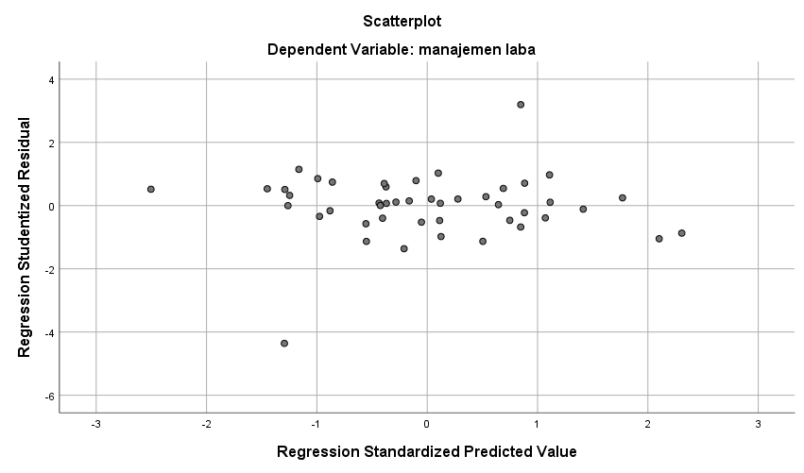
Gambar 4. 1 Hasil Uji Heteroskedastisitas dengan Scatterplot
Sumber : Output SPSS versi 26

Uji heteroskedastisitas digunakan untuk menguji apakah dalam model regresi terjadi ketidaksamaan variance dari residual atau ke pengamatan lain. Kriteria penilaian uji ini yaitu dengan melihat hasil titik-titik pada grafik scatterplot. Berdasarkan hasil pengujian pada gambar di atas diketahui bahwa persebaran titik-titik yang terjadi menyebar secara acak di atas dan di bawah angka nol. Maka artinya model regresi bebas dari gejala terjadinya heteroskedastisitas.

Uji Autokorelasi
Tabel 4. 6 Hasil Uji Autokorelasi
Model | R | R Square | Adjusted R Square | Std. Error of the Estimate | Durbin-Watson
1 | 0.384ª | 0.147 | 0.108 | 0.1870121136 | 1.754
Sumber : Output SPSS versi 26
Uji autokorelasi digunakan untuk menguji apakah dalam model regresi terdapat korelasi antara kesalahan pengganggu pada periode t dengan kesalahan pengganggu pada periode t-1. Berdasarkan hasil pengujian diatas, nilai DW adalah sebesar 1,754, dU sebesar 1,6257 dan (4-dU) sebesar 2,3743 artinya tidak terjadi autokorelasi positif ataupun negatif.

Analisis Regresi Linier Berganda
Model regresi linier berganda dapat menjelaskan hubungan fungsional antara beberapa variabel yang terdiri dari satu atau lebih variabel. Adapun model regresi linier berganda pada penelitian ini adalah sebagai berikut :
Tabel 4. 7 Hasil Analisis Linier Berganda
Model |  | Unstandardized Coefficients |  | Standardized Coefficients | t | Sig.
 |  | B | Std. Error | Beta | t | Sig.
1 | (Constant) | .067 | .051 |  | -1.312 | .196
1 | Beban pajak tangguhan | -6.239 | 6.701 | -.132 | -.931 | .357
1 | Beban pajak kini | 5.480 | 2.052 | .380 | 2.671 | .011
Sumber : Output SPSS versi 26
Berdasarkan hasil pengujian di atas, model regresi linier berganda yang digunakan adalah sebagai berikut :
Y = 0,067 + 5,480X₁ – 6,329X₂+ e
Model regresi tersebut dapat dijelaskan sebagai berikut:
- Konstanta sebesar 0,067 berarti jika variabel independen yaitu beban pajak kini dan beban pajak tangguhan nilainya sama dengan nol, maka nilai manajemen laba adalah sebesar 0,067.
- Koefisien beban pajak kini sebesar 5,480 menunjukkan hasil positif bahwa setiap penambahan pada beban pajak kini sebesar satu satuan, maka akan diikuti oleh penambahan manajemen laba sebesar 5,480.
- Koefisien beban pajak tangguhan sebesar -6,329 menunjukkan hasil negatif bahwa setiap penambahan pada beban pajak tangguhan sebesar satu satuan, maka akan diikuti oleh menurunnya manajemen laba sebesar 6,329.

Uji Kelayakan Model (Uji F)
Tabel 4. 8 Hasil Uji Kelayakan Model (Uji F)
ANOVAª
Model |  | Sum of Squares | Df | Mean Square | F | Sig.
1 | Regression | .260 | 2 | .130 | 3.719 | .032^{b}
1 | Residual | 1.504 | 43 | .035
1 | Total | 1.764 | 45
Sumber : Output SPSS versi 26
Uji statistik F pada bertujuan untuk menunjukkan apakah semua variabel independen yang dimasukan dalam model penelitian mempunyai pengaruh secara bersama-sama terhadap variabel dependen sehingga model layak digunakan. Berdasarkan tabel di atas, diketahui bahwa nilai F sebesar 3,719 dengan nilai signifikansi 0,032 lebih kecil dari 0,05 artinya model regresi layak digunakan untuk memprediksi manajemen laba atau dapat disimpulkan bahwa beban pajak kini dan beban pajak tangguhan secara bersama-sama memiliki pengaruh terhadap manajemen laba.

Uji Koefisien Determinasi (R²)
Tabel 4. 9 Hasil Uji Koefisien Determinasi
Model Summary
Model | R | R Square | Adjusted R Square | Std. Error of the Estimate
1 | .384ª | .147 | .108 | .1870121136
Sumber : Output SPSS versi 26
Koefisien determinasi (R²) digunakan untuk mengatur seberapa jauh kemampuan model dalam menerangkan variasi variabel independen. Nilai koefisien determinasi (R²) adalah antara nol (0) dan satu (1). Jika nilai R² menunjukkan angka negatif artinya tidak terdapat pengaruh antara variabel dependen dan variabel independen. Semakin kecil nilai Adjust R² menunjukkan semakin lemah pula pengaruh yang diberikan independent terhadap variabel dependen dan sebaliknya.
Berdasarkan tabel di atas, diketahui bahwa nilai Adjusted R Square adalah sebesar 0,108. Artinya variasi manajemen laba dapat dijelaskan oleh variasi dari beban pajak kini dan beban pajak tangguhan hanya sebesar 10,8% , sedangkan sisa 89,2% lainnya dijelaskan oleh variabel-variabel lain diluar model yang digunakan.

Uji Hipotesis
Tabel 4. 10 Hasil Uji Hipotesis
Coefficients
Model |  | Unstandardized Coefficients |  | Standardized Coefficients | t | Sig.
 |  | B | Std. Error | Beta | t | Sig.
1 | (Constant) | .067 | .051 |  | -1.312 | .196
1 | Beban pajak tangguhan | -6.239 | 6.701 | -.132 | -.931 | .357
1 | Beban pajak kini | 5.480 | 2.052 | .380 | 2.671 | .011
Sumber : Output SPSS versi 26
Penelitian ini merumuskan dua hipotesis yaitu, beban pajak kini berpengaruh positif dan signifikan terhadap manajemen laba. Hipotesis kedua yaitu beban pajak tangguhan berpengaruh positif dan signifikan terhadap manajemen laba.
Berdasarkan hasil tabel di atas, dapat diketahui bahwa ;
- Variabel beban pajak kini menunjukkan nilai koefisien sebesar 5,480 dan nilai signifikansi sebesar 0,011 yang berarti lebih kecil dari 0,05. Hal tersebut menunjukkan bahwa variabel beban pajak kini berpengaruh positif dan signifikan terhadap manajemen laba. Dengan demikian maka H1 dinyatakan diterima.
- Variabel beban pajak tangguhan menunjukkan nilai koefisien sebesar -6,239 dan nilai signifikansi sebesar 0,357 yang berarti lebih besar dari 0,05. Hal tersebut menunjukkan bahwa variabel beban pajak tangguhan berpengaruh negatif namun tidak berpengaruh signifikan terhadap manajemen laba. Dengan demikian maka H2 dinyatakan ditolak.

Pembahasan Hasil Penelitian

Pengaruh Beban Pajak Kini terhadap Manajemen Laba
Hasil penelitian menunjukkan bahwa beban pajak kini berpengaruh positif dan signifikan terhadap manajemen laba. Artinya semakin tinggi beban pajak kini yang ditanggung perusahaan maka akan semakin agresif perusahaan melakukan manajemen laba. Hal ini didukung oleh adanya hasil perhitungan Discretionary Accrual yang bernilai ≤ 0 sebanyak 50% dari data observasi. Angka Discretionary Accrual ≤ 0 menunjukkan bahwa perusahaan cenderung melakukan manajemen laba dengan menurunkan laba (income decreasing). Penurunan angka laba dapat menjadikan beban pajak kini perusahaan pun ikut mengalami penurunan.
Hasil penelitian ini sejalan dengan teori akuntansi positif yang dikemukakan (Watts dan Zimmerman, 1978, 1990; Aditama dan Puwaningsih, 2014) bahwa dalam teori akuntansi positif terdapat tiga hipotesis utama salah satunya adalah The Political cost hyphothesis (hipotesis biaya politik). The political cost hyphothesis menyatakan bahwa perusahaan cenderung melakukan manajemen laba untuk menurunkan biaya politik. Biaya politik merupakan biaya yang harus ditanggung perusahaan terkait dengan Tindakan politisi pemerintah seperti pajak dan regulasi.
Hasil penelitian ini sejalan dengan penelitian yang dilakukan oleh Amanda & Febrianti (2015) dan Penelitian oleh Tambunan et al. (2022yang menyatakan bahwa beban pajak kini berpengaruh terhadap manajemen laba. Hal ini dikarenakan beban pajak kini mampu mendeteksi kemungkinan perusahaan dalam melakukan manajemen laba. Beban pajak kini diyakini dapat mencerminkan indikasi terjadinya manajemen laba karena beban pajak kini merupakan akumulasi dari laba fiskal yang dikalikan dengan tarif yang berlaku. Laba fiskal mencerminkan angka laba yang telah melalui proses rekonsiliasi fiskal yang disebabkan oleh beda tetap dan beda waktu.
Hasil penelitian ini berbeda dengan penelitian yang dilakukan oleh Ramandhanty et al. (2020) yang menyatakan bahwa beban pajak kini tidak berpengaruh terhadap manajemen laba. Hal tersebut terjadi karena koreksi fiskal yang harus dilakukan karena adanya perbedaan perlakuan atas pendapatan maupun biaya antara standar akuntansi dengan peraturan perpajakan yang berlaku, tetapi perbedaan tidak memberikan peluang bagi manajer untuk melakukan manajemen laba karena pada beban pajak kini dikenai beban berdasarkan penghasilan kena pajak dikalikan tarif pajak penghasilan badan, tarif pajak penghasilan badan setiap perusahaan bisa berbeda tergantung dengan jumlah penghasilan bruto perusahaan.

Pengaruh Beban Pajak Tangguhan terhadap Manajemen Laba
Hasil penelitian menunjukkan bahwa beban pajak tangguhan memilki pengaruh negative namun tidak signifikan terhadap manajemen laba. Hal ini berarti
Hasil penelitian ini didukung oleh Amanda & Febrianti (2015) serta penelitain oleh Rahmi et al. (2019) yang menyatakan bahwa perusahaan dengan angka beban pajak tangguhan yang besar belum tentu melakukan manajemen laba. Hal ini dikarenakan beban pajak tangguhan hanya mencerminkan efek pajak yang ditimbulkan oleh beda waktu/temporer saja. Sedangkan saat perusahaan melakukan manajemen laba dalam proses rekonsiliasi fiskal, dasar penyesuaian atas rekonsiliasi fiskal adalah dengan mempertimbangkan dua beda yaitu beda tetap/permanen dan beda waktu/temporer. Maka dari itu saat perusahaan cenderung melakukan manajemen laba dengan mempertimbangkan beda tetap maka beban pajak tangguhan tidak dapat mendeteksi itu. Sehingga dapat ditarik kesimpulan bahwa beban pajak tangguhan tidak berpengaruh signifikan terhadap manajemen laba.
Hasil penelitian ini tidak mendukung hipotesis biaya politik yang ada di teori akuntansi positif oleh Watts dan Zimmerman (1986). Pada kenyataannya manajemen laba dipengaruhi oleh banyak faktor selain motivasi pajak misalnya motivasi bonus sesuai dengan Bonus Plan Hypothesis atau bisa juga dipengaruhi oleh adanya hutang yang akan jatuh tempo seperti yang dikemukakan Debt Covenant Hyphotesis yaitu perusahaan akan cenderung melakukan manajemen laba dengan tujuan dapat mengatur laba nya agar hutang yang seharusnya jatuh tempo pada tahun berjalan bisa dialihkan ke tahun berikutnya.
Hasil penelitian ini tidak sejalan dengan Ramandhanty et al., (2020) dan Herdiansyah et al., (2022) yang menyatakan bahwa beban pajak tangguhan berpengaruh negatif dan signifikan terhadap manajemen laba. Menurut penelitian mereka adanya beban pajak tangguhan dapat mendeteksi adanya perilaku manajemen laba perusahaan. Perbedaan temporer pada laporan komersial dan laporan fiskal dapat memunculkan koreksi fiskal baik koreksi positif atau negattif. Koreksi negatif akan menyebabkan beban bertambah dan laba berkurang sehingga berdampak pada beban pajak yang mengecil.

PENUTUP

Kesimpulan
Penelitian ini bertujuan untuk menguji pengaruh beban pajak kini dan beban pajakm tangguhan terhadap manajemen laba. Objek yang dipilih adalah perusahaan manufaktur sub sektor makanan dan minuman yang terdaftar di Bursa Efek Indonesia (BEI) dan setelah dilakukan penyaringan didapat sebanyak 20 perusahaan yang akan menjadi sampel penelitian.
Adapun kesimpulan yang dapat ditarik peneliti berdasarkan hasil pengujian statistik adalah sebagai berikut :
- Beban pajak kini berpengaruh positif dan signifikan terhadap manajemen laba. Hal ini berarti semakin besar beban pajak kini yang ditanggung perusahaan akan menyebabkan makin agresif pula perusahaan dalam melakukan manajemen laba.
- Beban pajak tangguhan berpengaruh negatif namun tidak signifikan terhadap manajemen laba. Artinya beban pajak tangguhan yang ada dimiliki perusahaan tidak cukup mampu dalam mendeteksi manajemen laba.

Saran
Berdasarkan penelitian yang dilakukan, berikut beberapa saran yang dapat dioertimbangkan :
- Diharapkan bagi peneliti selanjutnya untuk menambahkan variabel lain yang berpengaruh terhadap manajemen laba seperti pemberian bonus, corporate governance atau penghindaran pajak. Peneliti selanjutnya juga dapat menjadikan perusahaan sektor lain seperti perbankan dan pertambangan serta menggunakan periode penelitian lebih dari 3 periode.
- Peneliti selanjutnya diharapkan dapat mencoba model pengukuran lain selain yang digunakan dalam penelitian ini.
- Kepada pemerintah diharap dapat memperketat dan memperjelas mengenai undang-undang perpajakan yang digunakan sebagai dasarnya, hingga tidak menyisakan celah bagi para wajib pajak yang berusaha melakukan manajemen laba secara berlebihan.
- Kepada perusahaan hendaknya membuat laporan keuangan yang benar-benar dapat mencerminkan kondisi perusahaan yang sebenar-benarnya. Hal ini dikarenakan laporan keuangan tersebut sangatlah penting perannya bagi pihak eksternal perusahaan. Agar pihak eksternal dapat mengambil keputusan yang relevan.

DAFTAR PUSTAKA
Abdurrahim, A. (2018). Mendeteksi Earnings Management. Jurnal Akuntansi & Investasi, 1(2), 104–111.
Amanda, F., & Febrianti, M. (2015). Analisis Pengaruh Beban Pajak Kini, Beban Pajak Tangguhan, Dan Basis Akrual Terhadap Manajemen Laba. Ultima Accounting, 17.
Azelita, N., & Prihandini, W. (2021). Identification Of Tax Management In Earnings Management In Manufacturing Companies Listed On The Indonesia Stock Exchange 2016-2019. Business and Accounting Research (IJEBAR) Peer Reviewed-International Journal, 5. https://jurnal.stie-aas.ac.id/index.php/IJEBAR
Christian, N., & Jullystella. (2021). Analisis Kasus Pt. Tiga Pilar Sejahtera Food.Tbk Dengan Shenanigans Keuangan. Jurnal Ilmiah MEA (Manajemen, Ekonomi, Dan Akuntansi, 5(2), 2021.
Elvera, & Astarina, Y. (2021). Metodologi Penelitian (E. S. Mulyanta, Ed.; 1st ed.).
Fadhly Fauzi Rachman. (2018, April 27). Bank Bukopin Permak Laporan Keuangan, Ini kata BI dan OJK. DetikFinance. https://finance.detik.com/moneter/d-3994551/bank-bukopin-permak-laporan-keuangan-ini-kata-bi-dan-ojk
Fakhroni, Z. (2017). Management of Accrual Income, Rigidity of Cost and Value of the Company. Prosiding Seminar Nasional Manajemen Dan Ekonomi Bisnis, 1. http://journal.feb.unmul.ac.id/index.php/PROSNMEB
Ghozali, I. (2017). Ghozali, Imam. In Aplikasi Analisis Multivariate dengan Program IBM SPSS 21Update PLS Regresi. Semarang: Badan Penerbit Universitas Diponegoro.
Herdiansyah, E., Septiawan, B., & Ikhsan, S. (n.d.). The effect of tax planning and deferred tax expense on earnings management. Jurnal Ilmiah Akuntansi Dan Keuangan, 5(1), 2022. https://journal.ikopin.ac.id/index.php/fairvalue
Kanji, L., Kusumawati, A., & Kartini. (2019). Pengaruh Etika Auditor Dan Fee Audit Terhadap Kualitas Audit Studi Pada Kantor Akuntan Publik Di Kota Makassar. Jurnal Mirai Managemnt, 4(2).
Negara, A. A. G. R. P., & Suputra, I. D. G. D. S. (2017). Pengaruh Perencanaan Pajakdan Beban Pajak Tangguhan Terhadap Manajemen Laba. Jurnal Akuntansi Universitas Udayana, 20.3, 20.

Rahmi, A., Hasan, A., Akuntansi, J., & Ekonomi dan Bisnis, F. (2019). Pengaruh Beban Pajak Tangguhan, Beban Pajak Kini dan Perencanaan Pajak dalam Mendeteksi Manajemen Laba. Jurnal Ekonomi, 27, 92–100. http://je.ejournal.unri.ac.id/
Ramandhanty, R., Prasetyo, B. H., & Budianti, W. (2020). Pengaruh Beban Pajak Kini, Beban Pajak Tangguhan, Dan Akrual Terhadap Manajemen Laba Pada Perusahaan Manufaktur Sub Sektor Farmasi Yang Terdaftar Di Bursa Efek Indonesia Periode 2012-2018. www.idx.co.id
Rianto, & Murtiani, D. N. (2019). Pengaruh Book Tax Differences Terhadap Kualitas Laba Pada Perusahaan Sektor Barang Konsumsi Di Indonesia. AKRUAL Jurnal Akuntansi Dan Keuangan, 1(1).
Rohmaniyah, A., Khanifah, D. K., Akuntansi, J., Ekonomi, F., & Hasyim, W. (2018). Analisis Manajemen Laba pada Laporan Keuangan Perbankan Syariah. AKSES: Jurnal Ekonomi Dan Bisnis, 13(1).
Rusdama, A. (2017). Manajemen Laba Dan Pergantian Ceo (Chief Executive Officer) Di Indonesia.
Safitri, D. P., & Triyonowati. (2015). Analisis pengaruh kinerja keuangan terhadap manajamen laba pada perusahaan perbankan. Jurnal Ilmu Dan Riset Manajemen, 4(1).
Sihite, D. N., Sunarta, K., & Maimunah, S. (2018). Pengaruh Beban Pajak Tangguhan Dan Beban Pajak Kini Terhadap Manajemen Laba Pada Perusahaan Manufaktur Sub Sektor Otomotif Yang Terdaftar Di Bursa Efek Indonesia Periode 2012-2017. Jurnal Ilmiah Wahana Akuntansi, 5(1).
Sulistyanto, H. S. (2018). Manajemen laba: perilaku manajemen. Jurnal Ilmiah Akuntansi Dan Bisnis, 6(1).
Sutadipraja, M. W., Ningsih, S. S., & Mardiana. (2019). Pajak Kini, Pajak Tangguhan, Aset Pajak Tangguhan, Liabilitas Pajak Tangguhan Terhadap Manajemen Laba. Jurnal Akuntansi Dan Bisnis Indonesia, 3, 149–162.
Tambunan, B. E., Nuryati, tutty, & Khasanah, uswatun. (n.d.). Pengaruh Perencanaan Pajak, Beban Pajak Tangguhan dan Beban Pajak Kini Terhadap Manajemen Laba(Studi EmpirisPerusahaan Manufaktur Sub Sektor Industri yang Terdaftar di Bursa Efek Indonesia Pada Tahun 2019—2021).
Waluyo. 2016. Akuntansi Pajak edisi 6. Jakarta: Salemba Empat.
Watts and Zimmerman. 1986. Positive Accounting Theory, Prentice

LAMPIRAN
Lampiran 1 : Hasil Tabulasi Data

Kode  Perusahaan | Tahun  Penelitian | Y | X1 | X2
ADES | 2020 | -0.1874552 | 0.0391 | 0.0252
ADES | 2021 | 0.16945244 | 0.0752 | 0.0229
ADES | 2022 | 0.27310366 | 0.0762 | 0.0153
AISA | 2020 | 1.3597493 | 0.1195 | 0.0118
AISA | 2021 | 0.50237287 | 0.0046 | 0.0117
AISA | 2022 | 0.15667764 | 0.0033 | 0.0013
CEKA | 2020 | 0.24690312 | 0.0324 | 0.0043
CEKA | 2021 | 0.88944461 | 0.0306 | 0.0008
CEKA | 2022 | 0.34722229 | 0.0352 | 0.0016
CLEO | 2020 | -0.0410372 | 0.0232 | 0.0056
CLEO | 2021 | 0.11580539 | 0.0319 | 0.0057
CLEO | 2022 | 0.20921649 | 0.0352 | 0.0043
BUDI | 2020 | -0.0589835 | 0.0012 | 0.0005
BUDI | 2021 | 0.11584894 | 0.0060 | 0.0015
BUDI | 2022 | 0.07344045 | 0.0069 | 0.0008
CAMP | 2020 | -0.1306701 | 0.0112 | 0.0008
CAMP | 2021 | -0.0411226 | 0.0217 | 0.0019
CAMP | 2022 | 0.01085097 | 0.0295 | 0.0010
DLTA | 2020 | -0.169731 | 0.0271 | 0.0018
DLTA | 2021 | -0.0227248 | 0.0509 | 0.0078
DLTA | 2022 | 0.07077086 | 0.0551 | 0.0061
GOOD | 2020 | -0.1282086 | 0.0180 | 0.0007
GOOD | 2021 | 0.12017454 | 0.0144 | 0.0014
GOOD | 2022 | 0.19616339 | 0.0172 | 0.0006
HOKI | 2020 | -0.3800409 | 0.0156 | 0.0005
HOKI | 2021 | -0.1562814 | 0.0062 | 0.0004
HOKI | 2022 | -0.0387916 | 0.0015 | 0.0009
ICBP | 2020 | -0.0006625 | 0.0656 | 0.0020
ICBP | 2021 | 0.06640999 | 0.0201 | 0.0005
ICBP | 2022 | 0.03843324 | 0.0147 | 0.0006
INDF | 2020 | 0.02579206 | 0.0357 | 0.0025
INDF | 2021 | 0.08008838 | 0.0193 | 0.0007
INDF | 2022 | 0.04654948 | 0.0166 | 0.0008
MLBI | 2020 | -0.4294632 | 0.0051 | 0.0107
MLBI | 2021 | -0.0024393 | 0.0749 | 0.0021
MLBI | 2022 | -0.0152733 | 0.1234 | 0.0134
MYOR | 2020 | -0.0418088 | 0.0303 | 0.0005
MYOR | 2021 | 0.14726705 | 0.0150 | 0.0021
MYOR | 2022 | 0.13141993 | 0.0262 | 0.0007
PANI | 2020 | -0.2029857 | 0.0051 | 0.0006
PANI | 2021 | -1.2493317 | 0.0000 | 0.0000
PANI | 2022 | 0.04787864 | 0.0001 | 0.0000
PSDN | 2020 | -0.2651956 | 0.0225 | 0.0024
PSDN | 2021 | -0.1008033 | 0.0140 | 0.0014
PSDN | 2022 | -0.1822629 | 0.0011 | 0.0157
ROTI | 2020 | -0.0086228 | 0.0010 | 0.0027
ROTI | 2021 | -0.0133632 | 0.0170 | 0.0044
ROTI | 2022 | 0.08401803 | 0.0304 | 0.0031
SKBM | 2020 | 0.79075603 | 0.0071 | 0.0021
SKBM | 2021 | 0.55446076 | 0.0065 | 0.0086
SKBM | 2022 | 0.00066138 | 0.0143 | 0.0012
SKLT | 2020 | -0.0226426 | 0.0145 | 0.0021
SKLT | 2021 | 0.09224381 | 0.0220 | 0.0002
SKLT | 2022 | 0.24296403 | 0.0227 | 0.0030
STTP | 2020 | 0.0634541 | 0.0527 | 0.0024
STTP | 2021 | 0.11819711 | 0.0404 | 0.0024
STTP | 2022 | 0.15374752 | 0.0361 | 0.0024
ULTJ | 2020 | -0.0515852 | 0.0476 | 0.0004
ULTJ | 2021 | 0.03184421 | 0.0310 | 0.0007
ULTJ | 2022 | 0.19177466 | 0.0431 | 0.0005

Lampiran 2 : Data Outlier

Hasil uji boxplot variabel beban pajak kini

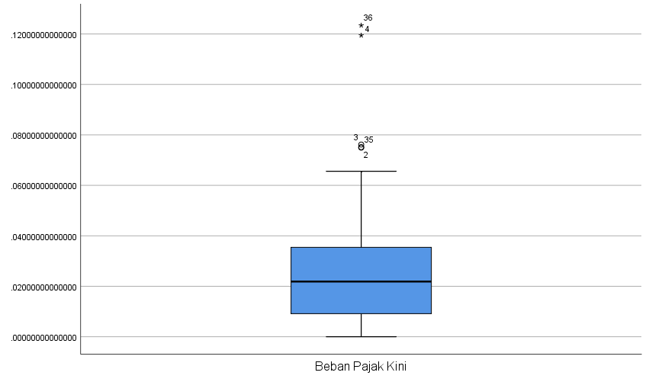

Hasil uji boxplot variabel beban pajak tangguhan

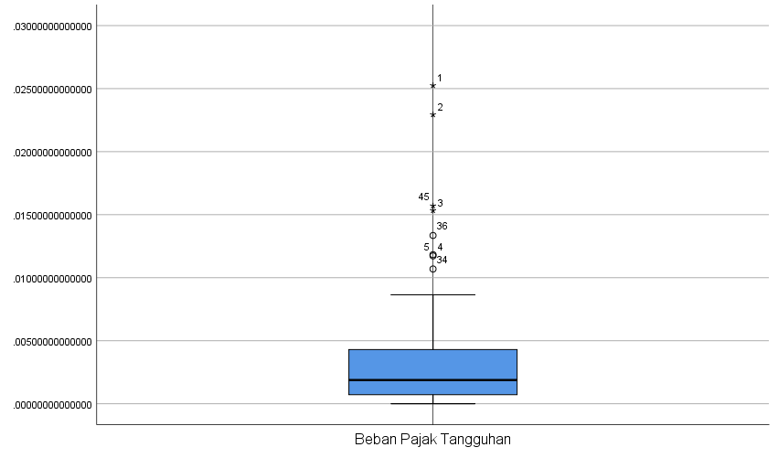

Lampiran 2 : Sambungan

Hasil uji boxplot variabel manajemen laba

